**VHDL code to implement Sequence(101) Detector**

**T Raja Aadhithan**

**602162021**

**Design Code:**

library ieee;

use ieee.std_logic_1164.all;

entity seq is port(clk,rst,i : in std_logic; q : out std_logic); end seq;

architecture behave of seq is

    signal y1,y2,y3 : std_logic;

    begin

        process (clk) begin

            if (clk = '1' and rst = '1')then q <= '0';

            elsif(clk = '1' and rst = '0') then

                y1 <= i;

                y2 <= y1;

                y3 <= y2;

                q <= y3 and (not y2) and y1;

            end if;

        end process;

end behave;

**Test Bench:**

library ieee;

use ieee.std_logic_1164.all;

entity tb is end tb;

architecture test of tb is

    component seq is port(clk,rst,i : in std_logic; q : out std_logic); end component;

    signal clk,rst,i :std_logic := '0';

    signal q: std_logic;

    begin uut: seq port map( clk => clk, rst => rst, i => i, q => q);

    clock : process begin

            clk <= '1';

            wait for 10 ns;

            clk <= '0';

            wait for 10 ns;

        end process;

    stim : process begin

            rst <= '1' after 50 ns,'0' after 100 ns;

            i <= '1' after 120 ns, '0' after 140 ns, '1' after 160 ns, '0' after 180 ns, '1' after 200 ns,

                     '0' after 230 ns, '1' after 250 ns, '0' after 270 ns, '1' after 290 ns, '0' after 380 ns,

                     '1' after 400 ns, '0' after 420 ns, '1' after 430 ns, '0' after 470 ns, '1' after 540 ns,

                     '0' after 560 ns, '1' after 580 ns, '0' after 600 ns, '1' after 620 ns, '1' after 640 ns;

            wait;

        end process;

end test;

**Simulation Result:**

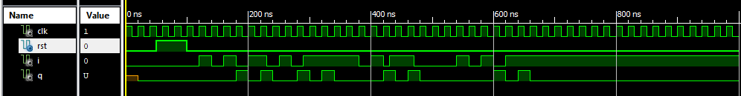

**RTL Diagram:**

